Noviembre del 2023
POR: Flor Alicia Rivera Luque
Instituto: inei
5º semestre de preparatoria
ecología
La célula y sus componentes químicos
Reporte de Práctica

Índice

Índice……………………………………………………………………………………...1
Introducción……………………………………………………………………………2-3
Antecedentes…………………………………………………………………………….3
Objetivos………………………………………………………………………………….3
Parte experimental……………………………………………………………………4-5
Cálculos y resultados……………………………………………………………………6
Conclusión………………………………………………………………………………..6
Abstract…………………………………………………………………………………...7
Biografía…………………………………………………………………………………..8

Introducción
El 99% del peso de una célula corresponde a C, H, N y O. La sustancia más abundante de la célula es el agua (70% de su peso). En segundo lugar, se encuentran los compuestos de carbono. Ciertas combinaciones simples de átomos como los grupos metilo CH3, hidroxilo OH, carboxilo y amino NH2 se encuentran en las moléculas biológicas. Todas las moléculas biológicas se sintetizan a partir de los mismos compuestos simples y se degradan a estos mismos compuestos.
(Campos, 2014)

- Carbohidratos: Son unas biomoléculas que también toman los nombres de hidratos de carbono, glúcidos, azúcares o sacáridos; Estas moléculas están formadas por tres elementos fundamentales: el carbono, el hidrógeno y el oxígeno, este último en una proporción algo más baja. Su principal función en el organismo de los seres vivos es la de contribuir en el almacenamiento y en la obtención de energía de forma inmediata, sobre todo al cerebro y al sistema nervioso. (Valera, 2023)

- Proteínas: moléculas muy grandes formados de aminoácidos y son compuestos macromoleculares de C, H, O, N. Están formadas por un gran número de sustancias sencillas denominadas aminoácidos. Son sustancias específicas: cada especie animal o vegetal sintetiza sus propias proteínas. (Reyes, 2021)

- Enzimas: son proteínas que regulan los sistemas biológicos, acelera la velocidad de una reacción química específica en la célula. La enzima no se destruye durante la reacción y se utiliza una y otra vez. Una célula contiene miles de diferentes tipos de moléculas de enzimas específicos para cada reacción química particular. (Lopez, 2023)
- Lípidos: Ácidos grasos denominadas liquidos grasos y sólidos, son compuestos de C, H y O. Se clasifican en dos grandes grupos de grasas y lipoides, las grasas representan para los seres vivos una fuente de energía cuando no hay suficiente cantidad de glúcidos. En los animales, las grasas se depositan debajo
de la piel, constituyendo un aislante térmico. (Reyes, 2021)

- Catalasa: La catalasa es una enzima cuya función es destruir el peróxido de hidrógeno dando lugar a oxígeno molecular y agua. Es un tetrámero que también promueve el crecimiento celular (Tasset, 2018). Es la enzima que se encuentra en los tejidos y también hidroliza. La catalasa se puede detectar en distintos sistemas biológicos por RX con el peróxido de hidrogeno.

Antecedentes
El día 27 de octubre junto con mis compañeros y maestros el Instituto de Negocios E Innovaciones (INEI), nos dirigimos al Centro de Ciencias en Culiacán, Sinaloa. Donde en su laboratorio de Biotecnología que lleva de nombre Bio Lab, fue donde llevamos a cabo la practica titulada “La célula y sus componentes químicos” donde en equipos logramos ver las reacciones colorimétricas de distintas muestras para después identificar los componentes químicos de las células. Llegando al laboratorio se nos dio una introducción sobre los componentes, y después se nos dieron las indicaciones y materiales que ocupábamos para poder llevar a cabo la práctica.

Objetivos
El objetivo general de este reporte de practica es poder analizar los componentes químicos de la célula, dar a conocer con una breve explicación de estos componentes, y después proceder a comentar mas a detalle sobre la práctica que realizamos en el laboratorio “Bio Lab” dentro de las instalaciones del centro de ciencias en Culiacán Sinaloa, analizando las reacciones que se dieron en las distintas muestras con los variados reactivos que nos otorgaron el personal del laboratorio.

Parte experimental
Materiales:
- Tubo de ensayo.
- Plancha.
- Vaso de precipitado.
- Aguja.
- Caja Petri.
- Gotero
Reactivos:
- Buiret.
- NaHO (hidróxido de sodio).
- Benedict.
- Lugol.
- H2O2 (agua oxigenada).
- Sudan.
Muestras:
- Identificación de proteínas: Agua, huevo, gelatina, leche, alanina, albúmina,
- I. carbohidratos (Monos y disacáridos): Agua, glucosa, maltosa, lactosa, sacarosa, almidón,
- I. carbohidratos (Polisacáridos): Agua, harina de maíz, harina de trigo, harina de arroz,
- I. enzimas: Apio, zanahoria, manzana, hígado,
- I. lípidos: Agua, aceite, aceite + agua.

Métodos:
- Tomamos cada uno de los tubos de ensayo donde teníamos las distintas muestras y colocábamos las cantidades del reactivo que nos indicaban:
- Muestras de proteinas: 20 gotas de Biuret y 20 gotas de NaOH.
- Muestras de carbohidratos monos y disacáridos: 20 gotas de benedict.
- Muestras de carbohidratos polisacáridos: 3 gotas de Lugol.
- Muestras de enzimas: 5 gotas de agua oxigenada (H2O2).
- Muestras de lípidos: 4 gotas de sudan.
- Después de colocar cada una de las gotas que le correspondían a cada muestra, mezclamos cada una de ellas hasta que se viera un color uniforme.
- Procedimos a colocar los tubos de ensayos con las muestras en los vasos de precipitado con agua sobre la plancha para poderlos calentarlos a baño maría.
- Luego de unos se4gunos notamos que las muestras habían cambiado de color.
- Después de trabajar con las muestras que estaban en los tubos de ensayo y verlas reacciones, procedimos a trabajar con la sangre y el agua oxigenada, con la que obtuvimos una reacción un poco diferente a las otras. Colocamos una gota de sangre de un integrante del equipo pinchándole un dedo y colocando la sangre en la caja de Petri, y colocamos una gota de H2O2, lo que causo una explosión de espuma.

Cálculos y resultados

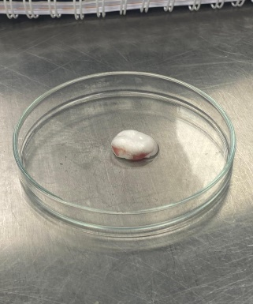
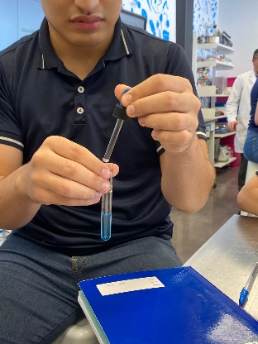
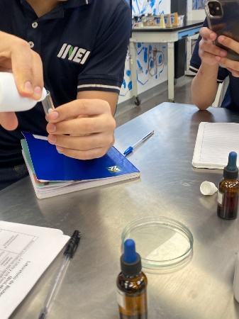
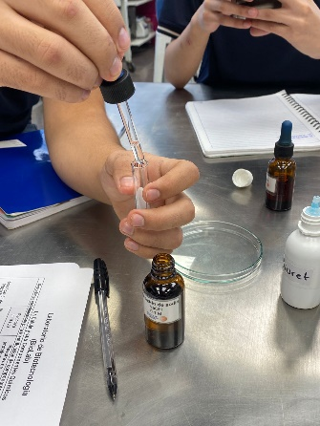
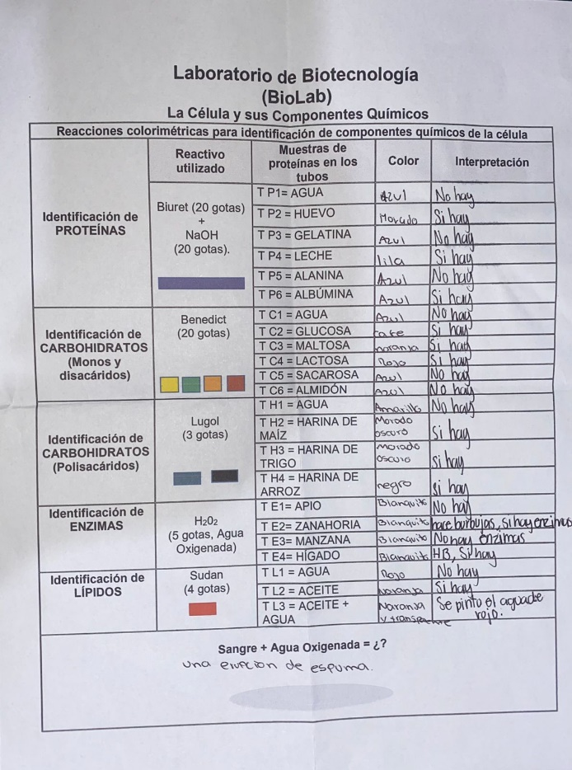
Tabla de resultados de las reacciones:

Conclusiones:
En conclusión, durante esta práctica apreciamos las diferentes reacciones que tuvieron las distintas muestras, mientras que la mayoría cambio de color, muy pocas quedaron del color que se formó después de mezclarlas, sin embargo, el hígado y la sangre crearon mucha espuma, pero la sangre aun mas que el hígado. Es claro que a través de estas reacciones notamos en cuales muestras había proteínas, carbohidratos (Monosacáridos, disacáridos y polisacáridos), enzimas y lípidos que son los distintos componentes de las células.

Abstract:
The practice was carried out in the biotechnology laboratory at the science center in Culiacán Sinaloa on October 27, 2023, the practice was called "The Cell and its chemical components" in which we were going to appreciate the colorimetric reactions and then identify the chemical components of the cell. Upon arriving at the biotechnology laboratory (BioLab) we were given the material with which we were going to work and we carried out our practice which I successfully concluded, obtaining the expected results.

This practice aimed to inform us about the cell and its chemical components, it also explained to us in detail how the cell acts, its components and generalities, it showed us the results of how the practice was carried out in the laboratory, where we used some reagents such as lugol, sudan and hydrogen peroxide, the Benedict and Biuret reagent was also used that helped us separate and identify the presence of proteins and small sugars.

In conclusion, we carry out the practice of the cell and its chemical components, we understand what has been the subject, such as that the cell forms all living organisms, being the smallest unit that can live on its own. In practice we were able to appreciate the colorimetric reactions of the different samples, with the different reagents used, we witnessed their change of colors and if they had interpretations.

Bibliografía

Bibliography
Campos, J. (2014). Quilmes. Retrieved from Quilmes: http://orga.blog.unq.edu.ar/wp-content/uploads/sites/64/2014/08/1-Componentes-moleculares.pdf
Lopez, A. (2023). Retrieved from https://www.genome.gov/es/genetics-glossary/Enzima#:~:text=Es%20una%20prote%C3%ADna%20que%20acelera,para%20cada%20reacci%C3%B3n%20qu%C3%ADmica%20particular.
Reyes, M. (2021). Selectiviatat. Retrieved from Selectiviatat: https://selectivitat.io/wp-content/uploads/2021/04/Tema-1.-Componentes-quimicos-de-la-celula.pdf
Tasset, C. S. (2018). Dialnet. Retrieved from Dialnet: https://dialnet.unirioja.es/servlet/articulo?codigo=6502995#:~:text=La%20catalasa%20es%20una%20enzima,tambi%C3%A9n%20promueve%20el%20crecimiento%20celular.
Valera, J. G. (2023). CuidatePlus. Retrieved from CuidatePlus: https://cuidateplus.marca.com/alimentacion/diccionario/carbohidratos.html

